　　　　　　　　　　　　　　　　　　　　　　　　　　 　　　　教学指１第６８５２号

　　　　　　 平成２９年１月６日

　市立各小・中・高等・特別支援学校長

様

　市立幼児教育センター付属幼稚園長

　　　　　　　　　　　　　　　　　　　　 さいたま市教育委員会教育長　稲葉　康久

　　　　　　　　　　　　　　　　　　　　　　　 さいたま市立大宮南中学校長　永妻　恒男

平成２７・２８年度　さいたま市教育委員会委嘱（研究指定）

教育課程研究発表会の開催について（案内）

　このことについて、下記のとおり開催しますので、貴職及び関係職員の参加について配意願います。

記

１　研究主題　　生徒同士の「学び合い」を導入した指導方法の工夫・改善

２　日　　時　　平成２９年２月１日（水）　１３：２０　～　１６：３０

３　会　　場 　さいたま市立大宮南中学校

所在地　埼玉県さいたま市大宮区天沼町２－３６２

電話番号　０４８（６４１）１１４２

４　指導者 さいたま市教育委員会指導主事

５　日　　程

|  |  |  |  |
| --- | --- | --- | --- |
| 受　付 | 公開授業 | 全体会 | 分科会 |
| １３：２０～１３：３５ | １３：４０～１４：３０ | １４：５０～１５：１０ | １５：３０～１６：３０ |

６　公開授業等

|  |  |  |  |
| --- | --- | --- | --- |
| 学年・組 | 教科等 | 単元・題材 | 授業者 |
| ２年２組 | 国語 | 敬語 | 関澤　亮二 |
| １年１組 | 社会 | 武士の成長 | 中村　剛 |
| ３年３組 | 数学 | 三平方の定理 | 梅田　篤志 |
| １年３組 | 理科 | 大気による圧力 | 種市　早敏 |
| ３年１・２組 | 保健体育 | バスケットボール | 飯野　由香 |
| ２年１組 | Ｇ・Ｓ | Program ９“A Video Project” | 大木　規子 |

（１）公開授業　１３：４０～１４：３０

※保健体育の授業会場は体育館、それ以外の教科は各学級の教室を予定しています。

　（２）全体会　１４：５０～１５：１０

≪会場≫　　武道場

　　　　　　　　≪内容≫　①あいさつ　　②指導者紹介　　③研究概要説明　　④指導講評

（３）分科会　１５：３０～１６：３０

　　　　　　　　≪会場≫　国語：２年２組　　社会：１年１組　　数学：３年１組

　　理科：１年３組　　保健体育：３年２組　　Ｇ・Ｓ：２年１組

　　　　　　　　≪内容≫　①あいさつ　　②授業者から　　③研究協議　　④指導講評

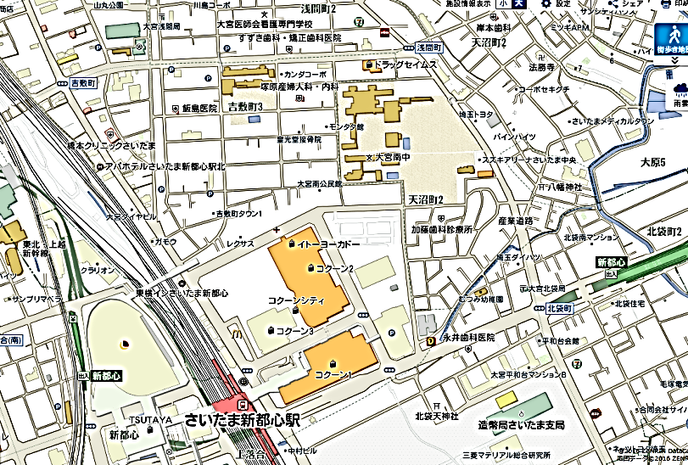７　交通案内

　　駐車場はございません。御来校の　際は、公共交通機関を御利用くださ　い。お車の場合は、周辺の有料駐車　場を御利用ください。

**大宮南中**

〔電車・徒歩〕

住宅展示場

さいたま新都心駅東口から徒歩　約１０分。

さいたま新都心駅改札を右折し、　直進。コクーンシティの駐車場を左　折、コクーンシティ住宅展示場の横　断歩道を渡り右折、約３０メートル　先の結婚式場の手前の道を左折。　　　　　　　　　　　　　　　　　　　　　地図データ2016zenrin

８　参加申込

　　下の参加申込書にて使送便またはファックスでお申し込みください。　締切　１月２０日（金）

担当　大宮南中学校　教頭　金子　要一

‐‐‐‐‐‐‐‐‐‐‐‐‐‐‐‐‐‐‐‐‐‐‐‐‐‐‐‐‐‐‐‐‐‐‐‐‐‐‐‐‐‐‐‐‐

さいたま市立大宮南中学校　教育課程研究発表会　参加申込書

|  |  |  |
| --- | --- | --- |
| 学　校　名 | 参加者氏名（フリガナ） | 参観予定教科 |
|  |  |  |
|  |  |  |

大宮南中学校　　ＦＡＸ　６４１－５３５６